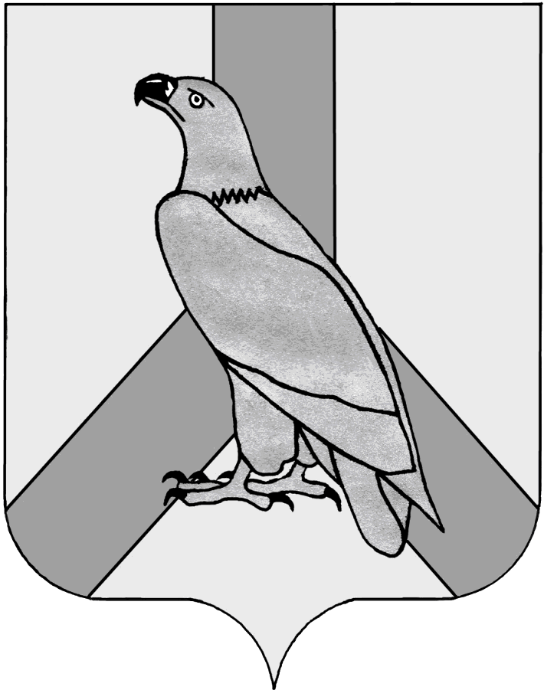
АДМИНИСТРАЦИЯ
ДАЛЬНЕРЕЧЕНСКОГО ГОРОДСКОГО ОКРУГА
ПРИМОРСКОГО КРАЯ

ПОСТАНОВЛЕНИЕ

24.09.2026 г. Дальнереченск № 873-па

О внесении изменений в постановление администрации Дальнереченского городского округа от 18.03.2025 № 461-па «Об утверждении Положения об оплате труда работников муниципальных образовательных учреждений дополнительного образования Дальнереченского городского округа»

В соответствии со статьей 134 Трудового кодекса Российской Федерации, статьей 8 решения Думы Дальнереченского городского округа от 23.12.2025 № 102-МПА «О бюджете Дальнереченского городского округа на 2026 год и плановый период 2027 и 2028 годов», постановлением администрации Дальнереченского городского округа от 01.09.2026 № 798-па «Об индексации заработной платы работников муниципальных учреждений, финансируемых из бюджета Дальнереченского городского округа», постановлением Правительства Приморского края от 01.09.2025 № 690-пп «О внесении изменений в постановление Правительства Приморского края от 01.09.2025 № 691-пп «Об индексации заработной платы работников государственных учреждений Приморского края в 2026 году», администрация Дальнереченского городского округа

ПОСТАНОВЛЯЕТ:

1. Внести изменения в постановление администрации Дальнереченского городского округа от 18 марта 2025 года № 461-па «Об утверждении Положения об оплате труда работников муниципальных образовательных учреждений дополнительного образования Дальнереченского городского округа»:
1.1. Приложение №1 «Минимальные размеры окладов работников образовательных учреждений дополнительного образования» к Положению об оплате труда работников муниципальных образовательных учреждений дополнительного образования Дальнереченского городского округа изложить в следующей редакции (прилагается).
2. Организационно-информационному отделу администрации Дальнереченского городского округа (Харитонова О.Н.) настоящее постановление разместить на официальном сайте Дальнереченского городского округа.
3. Настоящее постановление вступает в силу с 01 октября 2026 года.
4. Контроль за исполнением настоящего постановления возложить на начальника муниципального казенного учреждения «Управление образования» Дальнереченского городского округа В.П. Зозуля.

Глава Дальнереченского
городского округа С.В. Старков

Приложение
к Постановлению администрации Дальнереченского городского округа
от 24.09.2026 № 873-па

Приложение № 1
к Постановлению администрации Дальнереченского городского округа «Об утверждении Положения об оплате труда работников муниципальных образовательных учреждений дополнительного образования Дальнереченского городского округа»
от 18.03.2025 № 461-па

Минимальные размеры окладов работников образовательных учреждений дополнительного образования

- Минимальные размеры окладов работников учреждений по профессиональным квалификационным группам общеотраслевых должностей руководителей, специалистов и служащих, утвержденных Приказом Минздравсоцразвития России от 29.05.2008 № 247н

Квалификационные группы/должности, отнесенные к квалификационным уровням | Минимальный размер оклада
Профессиональная квалификационная группа
«Общеотраслевые должности служащих первого уровня»
1 квалификационный уровень:  Делопроизводитель, кассир, секретарь, секретарь-машинистка | 6 615
Профессиональная квалификационная группа
«Общеотраслевые должности служащих третьего уровня»
1 квалификационный уровень:  Специалист в сфере закупок | 11 956

- Минимальные размеры окладов работников учреждений по профессиональным квалификационным группам общеотраслевых должностей руководителей, специалистов и служащих, утвержденных Постановлением Минтруда России от 21.08.1998 № 37

Квалификационные группы/должности, отнесенные к квалификационным уровням | Минимальный размер оклада
Профессиональная квалификационная группа
«Общеотраслевые должности служащих третьего уровня»
1 квалификационный уровень:  Специалист по управлению проектами муниципального опорного центра (МОЦ)  Администратор центра тестирования | 29 922

3. Минимальные размеры окладов работников учреждений по профессиональным квалификационным группам должностей медицинских и фармацевтических работников, утвержденных Приказом Минздравсоцразвития России от 06.08.2007 № 526
Квалификационные группы/должности, отнесенные к квалификационным уровням | Минимальный размер оклада
Профессиональная квалификационная группа «Средний медицинский и фармацевтический персонал»
3 квалификационный уровень:  Медицинская сестра | 9 136

4. Минимальные размеры окладов работников учреждений по профессиональным квалификационным группам должностей работников образования, утвержденных Приказом Минздравсоцразвития России от 05.05.2008 № 216н
Квалификационные группы/должности, отнесенные к квалификационным уровням | Минимальный размер оклада
Профессиональная квалификационная группа должностей
педагогических работников
2 квалификационный уровень:  Тренер-преподаватель | 27 193

5. Минимальные размеры окладов работников учреждений по профессиональным квалификационным группам общеотраслевых профессий рабочих, утвержденных Приказом Минздравсоцразвития России от 29.05.2008 № 248н
Квалификационные группы/должности, отнесенные к квалификационным уровням | Минимальный размер оклада
Профессиональная квалификационная группа
«Общеотраслевые профессии рабочих первого уровня»
1 квалификационный уровень:  Наименования профессий рабочих, по которым предусмотрено присвоение 1, 2 и 3 квалификационных разрядов в соответствии с Единым тарифно-квалификационным справочником работ и профессий рабочих;  гардеробщик, сторож (вахтер),  дворник, уборщик служебных помещений | 5 458  5 754
Профессиональная квалификационная группа
«Общеотраслевые профессии рабочих второго уровня»
1 квалификационный уровень:  Наименования профессий рабочих, по которым предусмотрено присвоение 4 и 5 квалификационных разрядов в соответствии с Единым тарифно-квалификационным справочником работ и профессий рабочих, рабочий поля. Рабочий по обслуживанию и ремонту зданий | 6 615
2 квалификационный уровень:  Наименования профессий рабочих, по которым предусмотрено присвоение 6 и 7 квалификационных разрядов в соответствии с Единым тарифно-квалификационным справочником работ и профессий рабочих (электрик) | 6 838
3 квалификационный уровень:  Наименования профессий рабочих, по которым предусмотрено присвоение 8 квалификационного разряда в соответствии с Единым тарифно-квалификационным справочником работ и профессий рабочих | 10 048
4 квалификационный уровень:  Наименования профессий рабочих, предусмотренных  1–3 квалификационными уровнями настоящей профессиональной квалификационной группы, выполняющих важные (особо важные) и ответственные (особо ответственные) работы, водитель | 17 866

